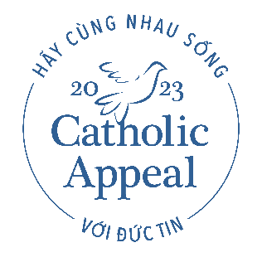

Các Lựa chọn Quảng cáo trên Bản tin CA
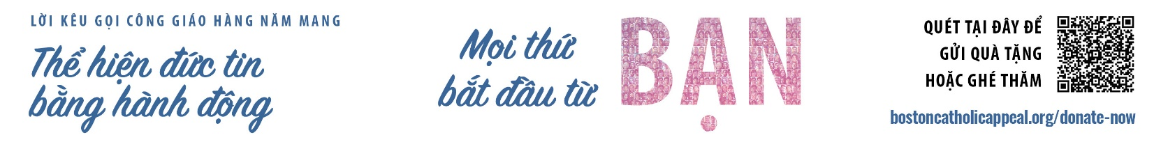
Lựa chọn 1
Một trong những cách ý nghĩa nhất mà chúng ta có thể làm để tác động sâu hơn đến các trường học, giáo xứ, và mục vụ của Giáo phận là thông qua việc hỗ trợ Lời Kêu gọi Công giáo (Catholic Appeal). Sự đồng hành và tham gia của quý vị giúp mang tình yêu của Đức Chúa đến với cộng đồng chúng ta qua nhiều cách khác nhau.
Nhiều người trong quý vị chắc đã nhận được thư từ Hồng Y Giáo Chủ Seán kêu gọi sớm hỗ trợ cho Lời Kêu gọi Công giáo năm 2023. Chúng tôi mong rằng quý vị sẽ hồi đáp lại lời mời của ngài bằng một món quà hào phóng, và hãy yên tâm rằng mỗi đóng góp của quý vị sẽ giúp chúng ta biến đức tin thành hành động. Lời Kêu gọi là phương cách chủ yếu để chúng ta chăm sóc cho các anh chị em của chúng ta, và mọi thứ bắt đầu từ BẠN.
Lựa chọn 2
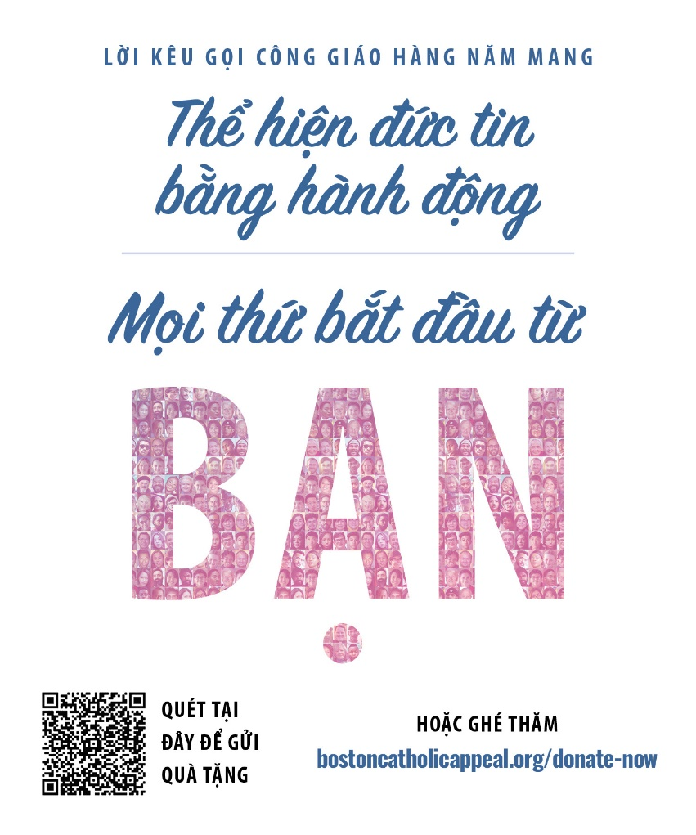
Vào tuần trước, hẳn nhiều người trong quý vị đã nhận được thư từ Hồng Y Giáo Chủ Seán kêu gọi sớm hỗ trợ cho Lời Kêu gọi Công giáo năm 2023. Lời Kêu gọi là phương cách chủ yếu để chúng ta mang ánh sáng của Đức Chúa rọi vào bóng tối và tác động sâu hơn đến các mục vụ của Giáo hội, nhiều mục vụ trong số đó trợ cấp trực tiếp cho giáo xứ của chúng ta. Xin hãy cầu nguyện xem xét quyên tặng một món quà sớm đầy hào phóng bằng cách gửi lại phiếu quyên góp hoặc quyên góp trực tuyến tại www.bostoncatholicappeal.org/donate-now. Sự đóng góp của quý vị giúp biến đức tin thành hành động qua vô vàn cách thức đầy ý nghĩa. Xin cảm ơn!

Cuối tuần 18-19 Tháng 2
Đức tin trong Hành động. Mọi thứ bắt đầu từ BẠN.
Mỗi năm một lần, các tín đồ Công giáo trong khắp Giáo phận được mời cùng nhau đồng hành để hỗ trợ giáo xứ của mình và các mục vụ tiếp cận bằng cách đóng góp cho Lời Kêu gọi Công giáo. Nhiều người trong quý vị chắc đã nhận được thư từ Hồng Y Giáo Chủ Seán kêu gọi sớm hỗ trợ cho Lời Kêu gọi Công giáo năm 2023. Chúng tôi mong rằng quý vị sẽ hồi đáp lại lời mời của ngài bằng một món quà hào phóng, và hãy yên tâm rằng mỗi đóng góp của quý vị sẽ giúp chúng ta biến đức tin thành hành động. Quý vị có thể quyên tặng một món quà sớm đầy hào phóng bằng cách gửi lại phiếu quyên góp hoặc quyên góp trực tuyến tại www.bostoncatholicappeal.org/donate-now. Đối với quý vị đã quyên tặng, xin cảm ơn vì đã đóng góp sớm! Lời Kêu gọi là phương cách chủ yếu để chúng ta chăm sóc cho các anh chị em của chúng ta, và mọi thứ bắt đầu từ BẠN.
Cuối tuần 25-26 Tháng 2
Vào cuối tuần sau, Lời Kêu gọi Công giáo năm 2023 sẽ chính thức bắt đầu ngay tại đây, giáo xứ của chúng ta, và xuyên suốt cả Giáo phận. Một trong những cách ý nghĩa nhất để chúng ta chứng kiến sự hiện diện của Đức Chúa và giúp các mục vụ của Giáo hội có tác động sâu hơn chính là cùng quyên góp cho Lời Kêu gọi Công giáo. Với tư cách là mục sư của quý vị, tôi xin mời quý vị cầu nguyện xem xét mở rộng sự hào phóng của mình với lời kêu gọi năm nay. Nhiều người trong quý vị đã quyên tặng rồi và tôi xin rất cảm kích. Khi giáo xứ của chúng ta đạt được mục tiêu là $XX, thì một phần của quỹ tài trợ dư ra sẽ được trả về để chúng ta sử dụng trong giáo phận. Để quyên tặng trực tuyến, vui lòng ghé www.bostoncatholicappeal.org/donate-now. Xin cảm ơn!
*Thông báo Cuối tuần: 4-5 Tháng 3
*Vào cuối tuần này, một tờ rơi đặc biệt sẽ được đính kèm vào bản tin của giáo xứ, thông báo khởi động Lời Kêu gọi. Không cần kèm theo bản tin nào khác.
Cuối tuần Cam kết Đóng góp: 11-12 Tháng 3
Chúng tôi rất vui mừng khởi động Lời Kêu gọi Công giáo vào cuối tuần này tại [NAME OF PARISH]. Xin cảm ơn những vị nào đã hồi đáp một cách hào phóng với thư mời của Đức Hồng Y! Nhờ có sự hỗ trợ sớm của quý vị mà chúng ta đã đạt được XX% mục tiêu. Là con dân của Chúa, mỗi chúng ta đều cùng chia sẻ trách nhiệm với cộng đồng Giáo hội - trực tiếp tại giáo xứ và cho cả Giáo hội vĩ đại hơn. Xin cảm ơn quý vị đã hồi đáp bằng đức tin, hi vọng, và nhân đức bằng cách quyên tặng cho Lời Kêu gọi Công giáo 2023. Cùng nhau, chúng ta lớn mạnh hơn, và chúng tôi rất cảm kích sự hào phóng của quý vị!
Lựa chọn Lời cầu của Dân Chúa
Sau đây là một số Lời cầu của Dân Chúa mà bạn có thể xem xét thêm vào trong các buổi Thánh lễ:
- Cầu nguyện rằng món quà chúng ta trao cho Lời Kêu gọi Công giáo sẽ tiếp tục phụng sự và hỗ trợ PARISH NAME của chúng ta cũng như các trường học Công giaos, cộng đồng, và các anh chị em cần được giúp đỡ.

- Cầu nguyện rằng nỗ lực đồng lòng của chúng ta trong việc hỗ trợ Lời Kêu gọi Công giáo, các chương trình và mục vụ của giáo xứ sẽ được phong phú thêm tại PARISH NAME khi cùng nhau chúng ta biến đức tin thành hành động.

- Cầu nguyện rằng lòng hào phóng và tình yêu thương sẽ làm vững chắc thêm cho các chương trình và mục vụ mang tính thay đổi cuộc sống của Lời Kêu gọi Công giáo, đặc biệt là những chương trình có tác động trực tiếp đến giáo xứ của chúng ta.

